浙江省2007年1月高等教育自学考试
工程制图与房屋构造试题
课程代码：02430
一、填空题(本大题共20小题，每空1分，共30分)
请在每小题的空格中填上正确答案。错填、不填均无分。
1.建筑设计必须综合考虑建筑功能、_______、_______以及这三者的关系。
2.绘制图样的尺寸线应采用的图线为_______。
3.标高投影图采用的图示法为_______。
4.建筑形体可看成由简单几何体_______或_______而组成。
5.水平面的_______投影可反映该平面图形的实形。
6.已知点的坐标为（10，20，30），该点对V投影面的距离为_______。
7.平面截割圆锥,截交线为直线，此时截平面的位置为_______。
8.当两直径相等的圆柱轴线正交时，相贯线为两大小相等的_______。
9.在轴测图中,正等测的三个轴向变形系数均为_______。
10.在剖面图中,材料图例必须按_______的规定画出。
11.对称的图形可只画_______，但要画上_______。
12.定位轴线采用的图线为_______，轴线编号的圆圈用_______线画出。
13.建筑施工图中最重要的图样是_______、_______和_______。
14.结构平面图是表示建筑物各_______平面布置的图样。
15.构件的燃烧性能可分为：_______、_______和燃烧体。
16.多层综合性建筑总高度超过_______米时，为高层建筑。
17.顶棚依其构造方式分为_______顶棚和_______顶棚。
18.屋顶是建筑物起覆盖作用的_______和_______构件。
19.房屋基础的构造形式随建筑物_______、荷载大小及地基情况而定。
20.工业厂房屋面的排水主要有_______和_______。
二、简答题(本大题共5小题，每小题4分，共20分)
1.简述隔墙的类型。
2.简述屋顶构造设计要点。
3.简述镶铺类地面的类型及特点。
4.简述厂房天窗的组成。
5.简述地下室防水类型及特点。
三、作图题(本大题共5小题，每小题10分，共50分)
- 补出组合体的V投影图。

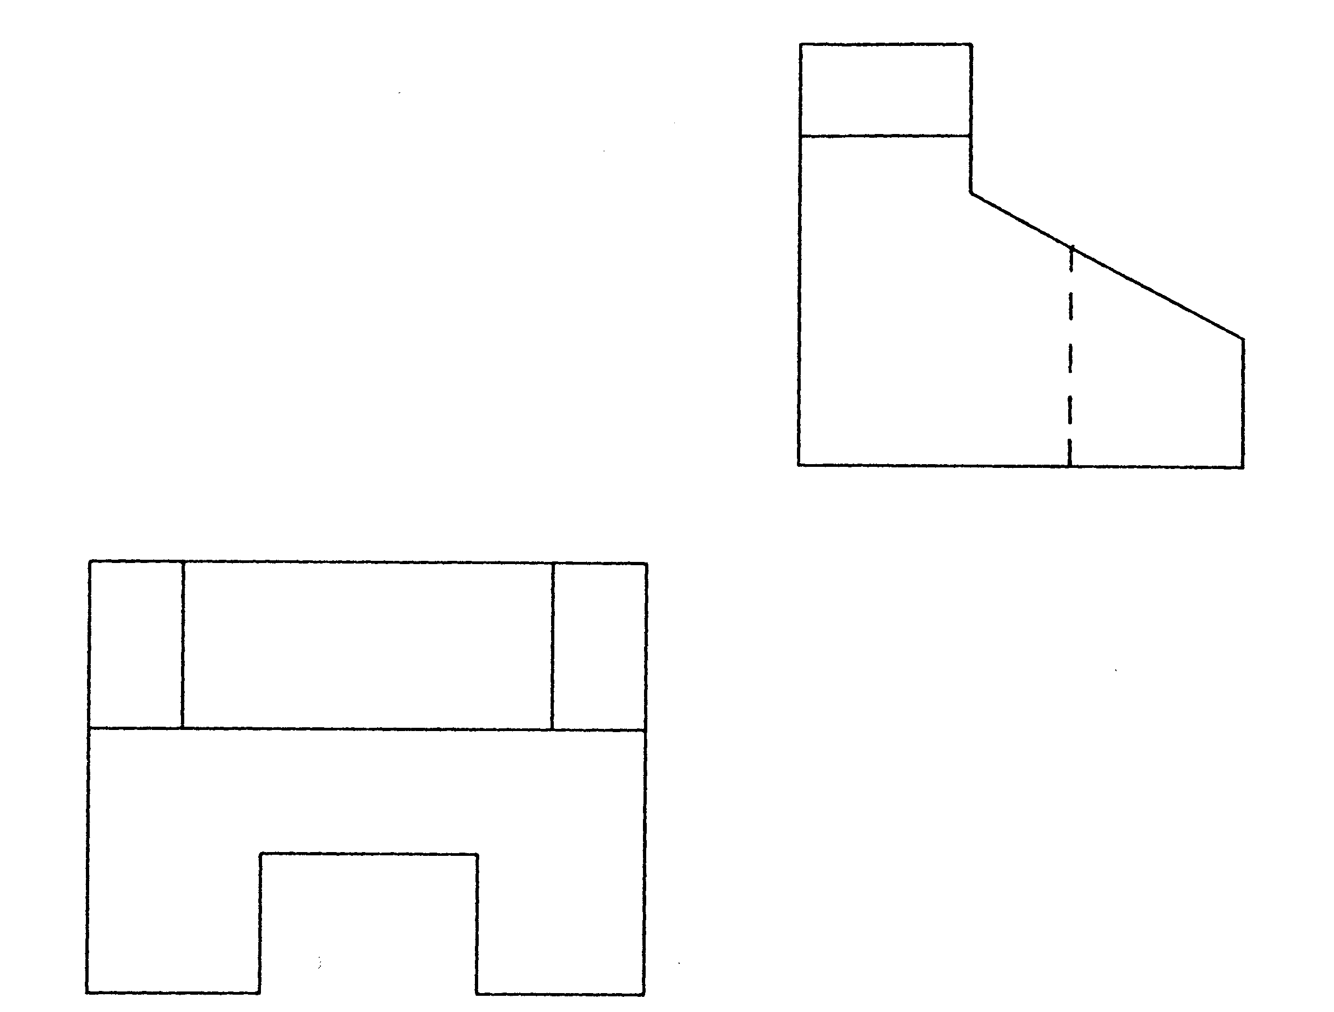

- 完成平面多边形ABCDE的V面投影图。

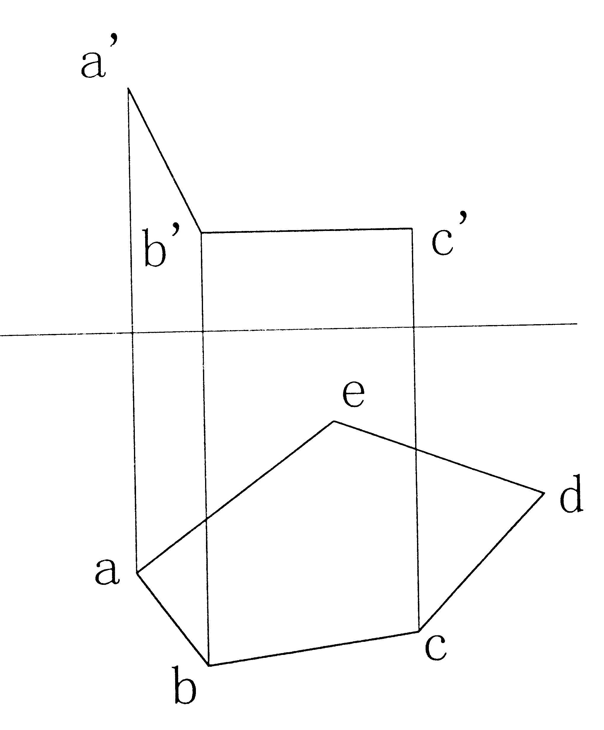

- 作出地砖地面的构造图（分层注明做法，注出厚度）。

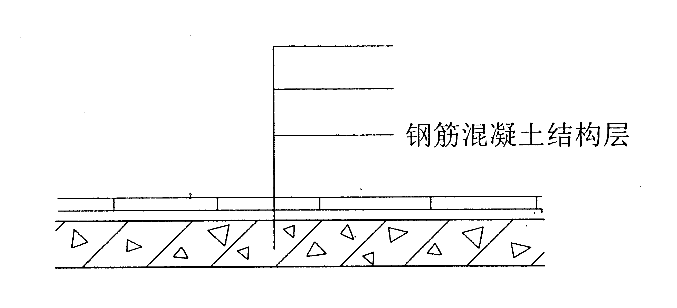

- 作出外墙外保温的基本构造图。

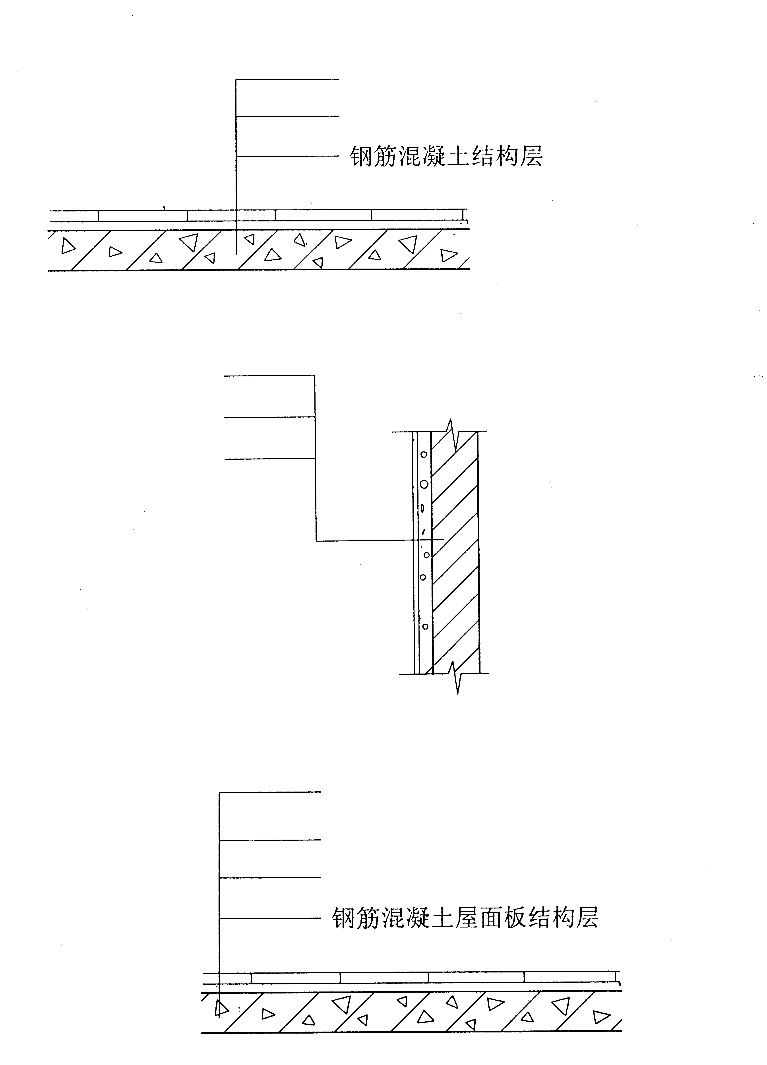

5.作出刚性防水屋面的基本构造图（分层注明做法）。
